峨眉山市声环境功能区划分方案

（征求意见稿）

为改善和提高城市环境质量，维护居民生活、学习和工作场所的安静，合理划分我市城市声功能区，按照《声环境功能区划分技术规范》（GB/T15190-2014）和生态环境部、四川省生态环境厅和乐山市生态环境局有关工作要求，结合峨眉山市城市建设现状和未来发展规划，制定本方案。

一、适用范围

本区划方案划分了峨眉山市全部行政管辖区范围的声环境功能区类别，适用于《声环境质量标准》（GB3096-2008）和环境噪声排放标准规定的各类区域。

二、区划范围

依据《声环境功能区划分技术规范》（GB/T15190-2014），声环境功能区划分中城市规划区的具体范围由城市人民政府在编制的城市总体规划中划定，因峨眉山市暂无现行有效的城市总体规划，故本次划分以《峨眉山市国土空间总体规划》（2021—2035）为主要依据，结合《加工仓储物流园控制性详细规划》《乐九新型建材产业园控制性详细规划》等规划和用地现状情况，将峨眉山市全域范围纳入本次划分，故本次划分适用范围为峨眉山市全域，总面积1181平方千米，具体如下：

（一）中心城区范围

包括绥山镇、峨山街道、胜利街道、黄湾镇部分区域，中心城区范围北以嘉峨路为界，东到成昆铁路，西接峨眉山风景名胜区，南至乐汉高速公路，西南至103省道，到2035年中心城区开发边界面积为32.55平方千米。

（二）工业园区范围

包括《加工仓储物流园控制性详细规划》《乐九新型建材产业园控制性详细规划》规划范围，覆盖符溪镇、九里镇场镇所在部分区域，总面积45.79平方千米。

（三）其他建制镇范围

除纳入中心城区、工业园区范围以外的其他建制镇范围，包括高桥镇、龙池镇、双福镇、桂花桥镇、罗目镇、大为镇场镇所在区域，依据《峨眉山市国土空间总体规划》（2021—2035）中乡镇城镇开发边界统计，其他建制镇范围总面积为7.38平方千米。

（四）其他区域

除中心城区范围、工业园区范围及其他建制镇范围以外的其他区域，总面积1095.28平方千米。

三、适用时段

本区划适用的昼间、夜间时段分别为：昼间6:00—22:00，夜间22:00—次日6:00。

四、声环境功能区划分类别

实现环境科学管理的首要任务是进行环境功能区划，声环境功能区划是以城市规划为指导，按区域规划用地的主导功能、用地现状将其划分为若干个噪声单元，以便详细研究不同噪声单元现状情况，从而对不同区划提出不同的噪声控制目标和管理对策，实现有效控制噪声污染程度和范围，提高声环境质量的目的。

根据《声环境质量标准》（GB3096-2008）的规定，声环境功能区的划分类型和各类型的噪声限值如表1所示：

**表1 声环境功能区类别及环境噪声限值 单位：分贝**

|  |  |  |  |  |
| --- | --- | --- | --- | --- |
| 声环境功能区  类别 | | 包含的区域 | 时段 | |
| 昼间 | 夜间 |
| 0类 | | 康复疗养区等特别需要安静的区域 | 50 | 40 |
| 1类 | | 以居民住宅、医疗卫生、文化教育、科研设计、行政办公为主要功能，需要保持安静的区域 | 55 | 45 |
| 2类 | | 以商业金融、集市贸易为主要功能，或者居住、商业、工业混杂，需要维护住宅安静的区域 | 60 | 50 |
| 3类 | | 以工业生产、仓储物流为主要功能，需要防止工业噪声对周围环境产生严重影响的区域 | 65 | 55 |
| 4类 | 4a类 | 高速公路、一级公路、二级公路、城市快速路、城市主干路、城市次干路、城市轨道交通（地面段）内河航道两侧区域 | 70 | 55 |
| 4b类 | 铁路干线两侧区域 | 70 | 60 |

五、声环境功能区划分方案

本次划分以《峨眉山市国土空间总体规划》（2021—2035）为主要依据，结合《加工仓储物流园控制性详细规划》《乐九新型建材产业园控制性详细规划》等规划和用地现状情况及城市发展的需求，声环境功能区划分将对峨眉山市噪声管理工作起重要的指导作用，能有效地控制噪声污染的程度和范围，提高声环境质量。所划定声环境功能区与《声环境质量标准》（GB3096-2008）中0、1、2、3、4类类别相对应，并执行相应类别噪声标准值。

本次划分为峨眉山全域，总面积约1181平方千米，划分结果如下：

（一）中心城区范围

中心城区开发边界面积为32.55平方千米，本次声环境功能区划分无0类功能区；1类功能区共有3个地块单元，总面积3.79平方千米；2类功能区1个地块单元，总面积24.30平方千米；佛光东路等交通干道两侧一定范围内划分为4a类，总面积3.92平方千米；成绵乐峨城际铁路两侧一定距离范围内、成昆铁路西侧一定范围内划分为4b类，总面积0.54平方千米，中心城区范围内划定结果见下表：

**表2 峨眉山市中心城区范围划分结果统计表**

|  |  |  |  |  |  |
| --- | --- | --- | --- | --- | --- |
| 序号 | 编码 | 类型 | 面积  （平方千米） | 比例  （%） | 范围 |
| 1 | Ⅰ-1 | 1 | 1.10 | 3.38 | 秀湖大道以东——温泉大道以北——峨眉天颐温泉小镇度假酒店区域以北——峨秀湖大坝至峨眉山蓝光己庄酒店沿线道路以西——山湖路以南 |
| 2 | Ⅰ-2 | 1 | 0.98 | 3.01 | 西南交通大学峨眉校区——西南交通大学峨眉校区以北——保宁一街以西——四川省食品药品学校——峨眉山与湖区域以南 |
| 3 | Ⅰ-3 | 1 | 1.71 | 5.25 | 峨眉一中——名山西路——名山南路至春熙宾馆——人民医院——三台山街——金顶南路以西——佛光南路以南大佛禅院——瑜伽路——秀川路——名山南路——质检学校西侧——名山西侧——符汶路 |
| 4 | Ⅱ-1 | 2 | 24.30 | 74.65 | 中心城区除1类区域以外的其他区域 |
| 6 | 4a | | 3.92 | 12.04 | 佛光东路、佛光西路、光辉路、金顶北路、金顶南路、名山中路、名山东段、名山南路、名山西路、名山中路、胜利大道北段、胜利大道南段、西环路、秀川路、秀湖大道、秀湖大道西段、宝马北街、宝马南街、滨湖东路、滨湖西路、大佛北路、大佛南路、佛光南路、符北路、光明大道、景秀路、旅博大道、万福路、万福西路、万年东路、万年西路、温泉大道、雁北南路、瑜伽路 |
| 7 | 4b | | 0.54 | 1.67 | 成绵乐峨城际铁路两侧、成昆铁路（西侧） |
| 合计 | / | | 32.55 | 100 | / |

本次划分对峨眉山市中心城区4a类、4b类声环境功能区作以下规定，如下表所示：

**表3 交通干线相邻区域功能区距离**

|  |  |  |
| --- | --- | --- |
| 道路类型 | 划分距离（m） | 相邻功能区类型 |
| 规划范围内铁路、主干道、次干道 | 50 | 1类区 |
| 35 | 2类区 |
| 20 | 3类区 |

*铁路交通干线边界线外区域划为4b类声环境功能区域，其余均为4a类。

*对于4b类、与4a类声环境功能区有重叠的部分，划为4b类声环境功能区。

*当临街建筑高于三层楼房以上（含三层）时，将临街建筑面向交通干线一侧至交通干线边界线的区域划分为4a类声环境功能区；当临街建筑后的建筑高于临街建筑时，高于临街建筑部分面向交通干线一侧至交通干线边界线的区域也划分为4a类声环境功能区。临街建筑以及临街建筑后的建筑另一侧及其后的区域则属于相应的1-3类声环境功能区，如图1所示。

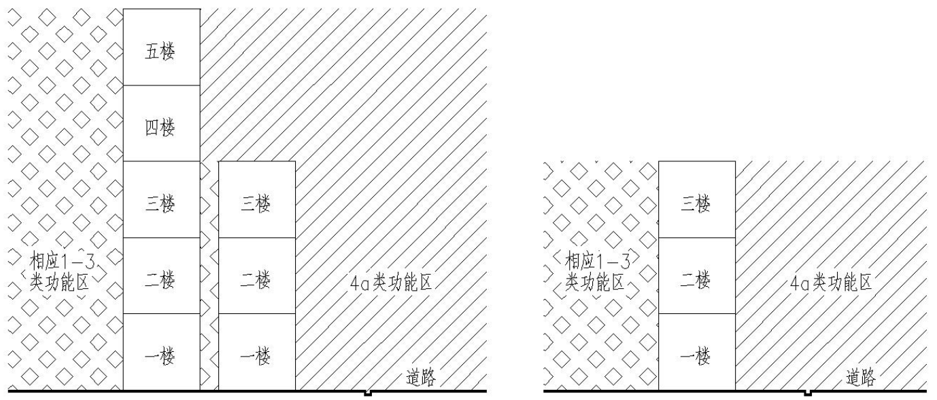

**图1 临街建筑声环境功能区详细情况说明**

（二）工业园区范围

包括《加工仓储物流园控制性详细规划》《乐九新型建材产业园控制性详细规划》规划范围，覆盖符溪镇、九里镇场镇所在部分区域，总面积45.79平方千米，因两个园区内医院、学校及住宅区域相对分散，各地块面积均较小（均小于0.5平方千米）且距离工业用地、仓储物流用地较近，本次划分将两个园区规划范围均划定为3类功能区，具体如下：

**表4 工业园区范围划分结果统计表**

|  |  |  |  |  |
| --- | --- | --- | --- | --- |
| 序号 | 园区 | 面积  （平方千米） | 规划范围 | 备注 |
| 1 | 加工仓储园区 | 22.24 | 加工园区规划红线内成昆线以东全部区域 | 含符溪镇场镇所在集中区范围 |
| 2 | 乐九建材园区 | 23.55 | 乐九园区规划红线内全部范围 | 含乐九场镇所在集中区范围 |
| 3 | 合计 | 45.79 | / | / |

（三）其他建制镇范围

除纳入中心城区、工业园区范围以外的其他建制镇范围，包括高桥镇、龙池镇、双福镇、桂花桥镇、罗目镇、大为镇场镇所在区域，依据《峨眉山市国土空间总体规划》（2021—2035）、峨眉山市“三区三线”中乡镇城镇开发边界统计表，其他建制镇范围总面积为7.38平方千米，因上述各建制镇建成区范围内无工业企业，主要功能以居民生活、集市贸易为主，结合《声环境功能区划分技术规范》（GB/T15190-2014），依据《声环境质量标准》（GB3096-2008），本次划分将上述建制镇建成区范围全部划分为2类功能区，具体如下：

**表5 其他建制镇范围划分结果统计表**

|  |  |  |  |
| --- | --- | --- | --- |
| 序号 | 建制镇名称 | 划定面积  （平方千米） | 划定范围 |
| 1 | 双福镇 | 1.71 | 双福镇政府所在建成区范围，成昆线以东、县界以南、G245以北区域，以“三区三线”中城镇开发边界为本次划定边界 |
| 2 | 桂花桥镇 | 1.27 | 桂花桥镇镇政府所在建成区范围，包括货运站东西两侧、车箭路东侧区域，以“三区三线”中城镇开发边界为本次划定边界 |
| 3 | 高桥镇 | 1.67 | 高桥镇镇政府所在建成区范围，河流以北，北侧山脊线以南区域，以“三区三线”中城镇开发边界为本次划定边界 |
| 4 | 罗目镇 | 0.70 | 罗目镇镇政府所在建成区范围，河流南北两侧区域，以“三区三线”中城镇开发边界为本次划定边界 |
| 5 | 龙池镇 | 1.66 | 龙池镇镇政府所在建成区范围，以“三区三线”中城镇开发边界为本次划定边界 |
| 6 | 大为镇 | 0.37 | 大为镇镇政府所在建成区范围，山脊线北侧，以“三区三线”中城镇开发边界为本次划定边界 |
| 7 | 合计 | 7.38 | 除纳入中心城区、工业园区范围的其他建制镇 |

（四）其他区域

除中心城区范围、工业园区范围及其他建制镇范围以外的其他区域，总面积1095.28平方千米，依据《声环境质量标准》（GB3096-2008），乡村区域声环境功能区划分具体方法如下：

（1）位于乡村的康复疗养区执行0类声环境功能区要求；

（2）村庄原则上执行1类声环境功能区要求，工业活动较多的村庄以及有交通干线经过的村庄（指执行4类声环境功能区要求以外的地区）可局部或全部执行2类声环境功能区要求；

（3）集镇执行2类声环境功能区要求；

（4）独立于村庄、集镇之外的工业、仓储集中区执行3类声环境功能区要求；

（5）位于交通干线两侧一定距离内的噪声敏感建筑物执行4类声环境功能区要求。

六、声环境功能区噪声控制措施

（一）交通噪声

禁止在市区内随意鸣笛，完善各道路标志、改善道路路面状况、加强道路交通的管理和疏导；多措并举，降低交通噪声对城市声环境的影响。

（二）施工噪声

施工单位应当采用低噪声的施工机械，根据施工期噪声的影响大小动态调整施工时间，住建和生态环境部门加强巡查管控，减轻施工噪声对周围环境的影响。

（三）娱乐噪声

各企事业单位，各类商业、服务业以及影剧院、舞厅等，未经相关部门批准，不得将音响设备置于室外使用；文化娱乐场所的边界噪声不得超过环境噪声标准；严格控制单位、个人在市区街道、广场、公园等公共场所使用高音喇叭等音响器材。

（四）社会噪声

居住小区专人负责维持安静环境；公用设施（电梯、水泵等）采取低噪声或减震减噪措施；居民装修工程按小区物业要求控制作业时间；居民在室内播放音乐和演奏乐器适当控制音量；居民片区各类群众体育娱乐活动适当控制音乐播放音量；小区内设立机动车禁鸣标志；组织非经营性的群众娱乐活动，开设地点应征得当地居民委员会同意，从而减轻或消除居住小区内社会噪声影响。

（五）工业噪声

对噪声超标的企业要求开展噪声治理，采取吸音、隔音、减振等有效治理措施；企业生产设备的更新改造时要采用低噪声的机电设备；对厂界噪声超标的生产车间和作业场所要求限期整改等措施控制工业噪声污染。

1. 监督与管理

本声环境功能区划范围内各乡镇（街道）人民政府（办事处）对本行政区域内的声环境质量负责，峨眉山生态环境局、市文体旅游局、市交通运输局、市市场监管局、市住建局、市综合行政执法局等应根据各自职责，对噪声污染防治实施监督管理。

本区划自发布之日起实施。

1. 附图

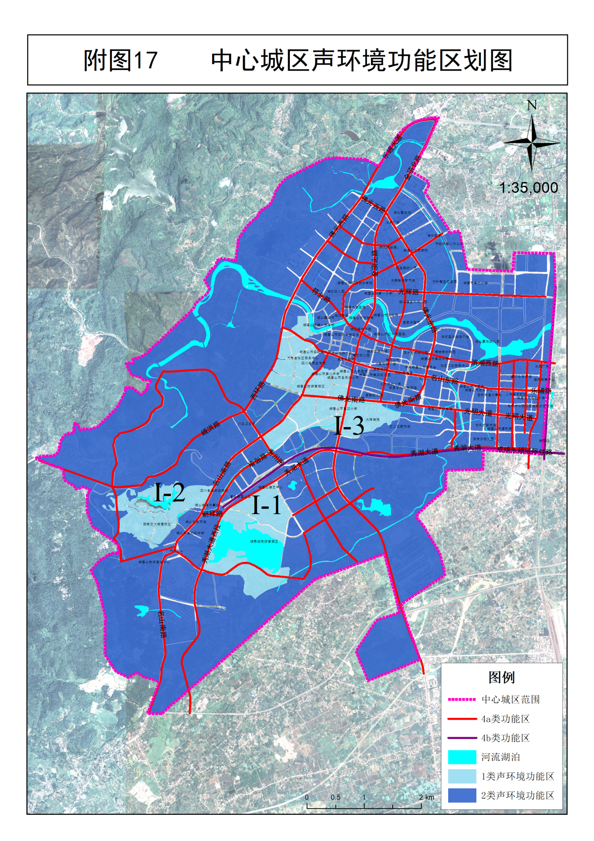

**峨眉山市中心城区声环境功能区划分结果图**